1引言 2
1.1编写目的 2
1.2背景 2
1.3定义 2
1.4参考资料 2
2程序系统的结构 2
3程序1（标识符）设计说明 2
3.1程序描述 3
3.2功能 3
3.3性能 3
3.4输人项 3
3.5输出项 3
3.6算法 3
3.7流程逻辑 3
3.8接口 3
3.9存储分配 4
3.10注释设计 4
3.11限制条件 4
3.12测试计划 4
3.13尚未解决的问题 4
4程序2（标识符）设计说明 4

网上书店系统
详细设计说明书

1.1编写目的
在完成了针对网上书店市场的前期调查，同时与多位软件使用者进行了全面深入地探讨和分析的基础上，提出了这份软件需求规格说明书。
此需求规格说明书对网上书城软件做了全面细致的用户需求分析，明确所要开发的软件应具有的功能、性能与界面，使系统分析人员及软件开发人员能清楚地了解用户的需求，并在此基础上进一步提出概要设计说明书和完成后续设计与开发工作。本说明书的预期读者为客户、业务或需求分析人员、测试人员、用户文档编写者、项目管理人员。
本说明书是整个软件开发的依据，它对以后阶段的工作起指导作用。本文也是项目完成后系统验收的依据。

1.2项目背景
随着Internet的迅速发展，当今电子商务已接被广大的互联网用户所接受，网上书店系统作为其中的一部分也有了迅速的发展。
当然，网上书店系统目前主要是以B2C的方式进行经营，通过网上开店的方式向读者出售书本。国内著名的两大书店，当当网与卓越网，他们售书的理念很简单，读者可以自己寻找自己喜爱的书。对于读者来说，无需为寻找一本自己想要的书好奔波于城市的各个角落，无需因为时间问题而错过了新书的首发式，或者因为时间问题而去不了书店，网上书店系统，只需你有一台可以连上互联网的电脑，就可以按照自己的兴趣检索到自己想要的书本。
而关键的一点，就是他们只是基于B2C的，只有自己在卖书，而我们所要改进的就是引入C2C经营理念，增加了读者售书的功能，读者可以对来说已经不需要的书本售给需要它的人，当然不是免费的，系统按照设定的比率进行收费，实现额外的营运收入。

1.3定义
需求：用户解决问题或达到目标所需的条件或功能；系统或系统部件要满足合同、标准，规范或其它正式规定文档所需具有的条件或权能。

1.4参考资料
[1][美]Xin Chen 著，温昱 靳向阳 译，应用框架的设计与实现，北京，电子工业出版社，2006
[2][美]David Chappell著，荣耀 译，.NET大局观( 第2版)，北京，电子工业出版社，2006
[3]陈冠军，征服ASP.NET 2.0 Ajax——Web开发技术详解，北京，人民邮电出版社，2007
[4][美]巴拉赫，[美]兰宝 著，车皓阳，杨眉 译，UML面向对象建模与设计（第2版），北京，人民邮电出版社，2006
[5][美]Joshua Kerievsky著， 杨光刘基诚译，重构与模式，北京， 人民邮电出版社，2006
[6][美]科曼（Cormen,T.H.）等著，潘金贵 等译， 算法导论（原书第2版），北京，机械工业出版社，2006
[7][中]孙家广，刘强 著，软件工程-理论方法与实践，北京，高等教育出版社，2005

2程序系统的结构

功能模块图是软件工程过程中的一个重要环节，它将显示出工程所要实现的各种功能，并分类，然后再根据功能模块图来具体实现这些功能。

根据功能需求分析，系统分为网站前台功能模块和网站后台功能模块。

网站前台模块包括客户管理和订单管理模块，客户管理包括用户登陆，注册，修改个人资料；订单管理包括浏览图书，搜索图书，将图书加入购物车，购物车管理（主要是查看购物车记录，修改购物车的商品），付款生成订单，收货后留言，查看帮助栏。

网站后台模块包括后台管理和图书及留言管理模块，后台管理包括管理员修改删除订单，对用户信息的删除、查询，管理自己的信息；图书及留言管理包括管理员管理图书信息（增加图书、添加图书、修改图书信息、删除图书），回复留言。

系统功能模块图如下：
网 上 书 店 系 统
用户
登
陆
用户注
册
修
改
个
人
资
料
前台
后台
客户管理
订单管理
后台管理
图书及留言管理
浏
览
搜
索
图
书
加入购
物
车
购
物
车
管
理
付款生成订单
留
言
帮
助
栏
订单的删改
用户的删除
个人信息管理
图书的增删改查
留言回复
图3-1 系统功能模块图

3程序1（标识符）设计说明

（1）客户管理模块
该模块包括用户的注册功能，注册之后的登陆功能，还有修改用户自己的信息资料，如密码、电话号码等。
功能模块图如下：
客户管理
用户注册
用户登陆
用户修改个人资料

图3-2 客户管理功能模块图

（2）订单管理模块
该模块包括客户登陆网站后，浏览图书，搜索自己想要的图书，将自己选中的图书加入购物车，客户可以在购物车中对图书增删改查，如修改要购买的图书的数量，然后可以付款生成订单，客户收到图书后，对图书的好坏可以通过留言进行反馈。还有帮助栏，这个主要是告诉客户怎么下单等事项。
功能模块图如下：

订单管理
用户浏览图书
用户搜索图书
加入购物车
对购物车的商品增删改查
用户提交订单
付款结算
留言反馈
用户帮助栏

图3-3 订单管理功能模块图

（3）后台管理模块

这个模块包括普通管理员对失效订单的删除，根据客户的需求修改订单，如临时需要修改收货地址等；普通管理员对客户的管理，对失效客户进行删除，对特殊客户的信息进行查询，对客户的某些信息的修改；普通管理员可以对自己的信息进行修改，如修改电话号码。而高级管理员可以管理普通管理员，可以增加，删除普通管理员，修改查询普通管理员的信息（密码除外），如修改某个管理员的地址。
功能模块图如下：

后台管理
订单的删改
用户的删
除
修改个人信息
高级管理员
普通管理员
管理普通管理员

图3-4 后台管理功能模块图

（4）图书及留言管理模块
这个模块包括普通管理员对图书信息的增删改查，如修改某本书的价格，删除销量太差的图书，增加一种新书，查询某本书的信息，还包括对图书类型的增删改查以及回复客户的留言等。
功能模块图如下：

图书及留言管理
图书的增删改查
留言回复
图书类型的增删改查
图3-5 图书及留言管理功能模块图

3.业务流程图

（1）客户购书流程图：网站的客户先查找想要的图书，在查到的图书列表下选择看中的书，然后加入购物车，可能还需要其他图书，客户可以再次查找浏览图书，确定都加入购物车后，如用户直接提交订单，系统会先判断客户有没有登陆，如果没有登陆，就会跳出登陆注册页面，用户判断自己是否注册过，进行自主选择登陆还是注册，登陆成功后，可以进入购物车再次提交订单。
是

否
是
否
用户自助注册
客户选书
放入购物车
客户保存订单或提交订单
用户登陆
用户入口
查找图书
用户判断是否注册

是否登录
再选其他图书

图3-6客户购书流程图

（2）管理员管理流程图：普通管理员登陆成功后，录入图书信息，让图书入库，查询订单记录，回复留言，管理用户，修改自己的信息。
管理员入口
录入图书信息
图书入库
查询订单信息
修改个人信息
回复留言
用户管理
图3-7 管理员管理流程图
4. 数据库的概要设计

网上书店系统中各实体之间有一对一、一对多、多对多的关系，相关的关系用实体-联系图表示出来。
实体-联系图，又叫E-R图，提供了表示实体型、属性和联系的方法，用来描述显示世界的概念模型。构成E-R图的基本要素是实体型、属性和联系，其表示方法为：
实体型：用矩形表示，矩形框内写明实体名；
属性：用椭圆表示，并用无向边将其与相应的实体联系起来；
联系：用菱形表示，菱形框内写明联系名，并用无向边分别与有关实体连接起来，同时在无向边旁标上联系的类型（1:1,1:n或m:n）。

根据数据字典分析，网上书店系统中主要包含图书信息表、客户信息数据表、图书类型表、订单表、管理员表、购物车表、留言表，分别对应E-R图中的图书信息实体图、客户信息实体图、图书类型实体图、订单信息实体图、管理员信息实体图、购物车实体图、留言实体图。根据数据库概念设计出的实体－联系图（E－R图）如下。

（1）网上书店系统图书信息实体，包含属性图书编号，图书名称，作者，出版社，出版时间，图书的类型，ISBN号，图书原价，打折率，简单描述介绍。
作者
图书信息
图书名称
图书编号
出版时间
简单描述
图书原价
打折率
图书类型编号
ISBN号
出版社
图3-8 网上书店系统图书信息实体图

（2）网上书店系统用户信息实体，主要包含属性用户名，登录密码，电话号码，用户积分，收货地址，电子邮箱，邮编。
用户
用户名
登录密码
电子邮箱
电话号码
地址
邮编
用户积分
图3-9网上书店系统客户信息实体图

（3）网上书店系统图书类型实体，包含属性图书类型编号，图书类型名称。
类型编号
图书类型
类型名字
图3-10 网上书店系统图书类型实体图

（4）网上书店系统订单信息实体，包含属性订单号，用户编号，图书编号列表，订单状态。
订单
订单号
用户编号
图书编号列表
订单状态
图3-11 网上书店系统订单信息实体图

（5）网上书店系统管理员信息实体，包含属性管理员编号，姓名，密码，电话号码，管理员的权限。
管理员编号
姓名
密码
电话号码
管理员
权限
图3-12 网上书店系统管理员信息实体图

（6）网上书店系统购物车实体，包含属性购物车编号，用户编号，图书编号列表，总金额，购物车状态。
购物车
编号
用户编号
总金额
图书编号列表
状态
图3-13 网上书店系统购物车实体图

（7）网上书店系统留言实体，包含属性留言编号，留言用户编号，留言内容，留言日期。
留言
留言编号
用户编号
留言内容
留言日期

3.1程序描述
实现网上书店的基本功能，包括用户管理，图书出入库，书目检索，书目分类管理，购物车、订单功能，书目评价等。

3.2功能

（一）前台功能：
新顾客、注册：新顾客购书之前先注册成为本站客户，要求实名认证。
客户空间页面管理：注册客户修改个人资料，账户管理，书籍收藏夹的管理，以及对自己登陆界面风格的管理。
网上支付功能：用户确认购买图书后实现在线支付货款或者使用网上银行支付的选择和实现。
购物车功能：时刻显示客户当前所购书目，可以增加或删除
订单查询功能：用户确认购买图书即生成一个唯一的订单号，用户可根据此订单号查询所购书目、价格。
书籍分类搜索：用户可根据自己的需求及书籍的不同分类进行相关查询和浏览，查询时需输入关键字（可包括书名、作者、年份等）。
热销排行榜：根据书籍的销售量及用户的关注度、相关评论进行热销排名，为用户提供最新的热门图书，供用户选择。
新书籍上架:当新书出炉，管理员要把最新的入库图书在首页显示，以便用户了解最新图书，方便购买。

（二）后台管理实现功能
用户注册信息管理：该系统管理人员对用户注册的信息进行编辑分类和管理，并保证信息的安全。
书籍信息管理：对图书进行分类，可进行增加，删除，修改操作。图书出版社
信息的记录，删除及修改，添加。并确保信息的真实性
订单添加/删除/修改管理功能：对于用户提交的订单进行审核，并实现对订单的添加/删除/修改管理。
客户权限管理：管理人员实现对用户的分级，不同级别的享受到的折扣不同，或者还有其他的增值服务。高级用户需要通过支付年费，或者注册时间到达一定限额后自动成为一定级别的用户。
订阅系统管理：对用户提交的订阅信息进行审核。
客户访问统计：对客户访问量按时间统计，包括日、月、季度、年。制定新的图书销售方案。
数据统计管理：统计客户、书籍、访问量、订购量。
（三）用户界面
（1）本系统坚持图形用户界面（GUI）设计原则，界面直观、对用户透明：用户接触软件后对界面上对应的功能一目了然、不需要多少培训就可以方便使用本应用系统。
（2）显示信息一致性标准
（3）分辨率为1024*768，增强色16色
（4）快捷键
本系统中应用的快捷键在各个配置项上语义必须保持一致。
面向事务的:
Ctrl-F 寻找 Ctrl-S 保存 Ctrl-C 拷贝 Ctrl-H 帮助 Ctrl-P 打印
Ctrl-V 粘贴 Ctrl-W 关闭 Ctrl-X 剪切 Ctrl-F4 关闭窗口
（5）本系统对于出错信息和警告应该遵循以下原则：
a.信息以用户可以理解的术语描述；
b.信息应提供如何从错误中恢复的建设性意见；
c.信息应指出错误可能导致那些不量后果，以便用户检查是否出现了这
些情况或帮助用户进行改正；
（6）信息应伴随着视觉上的提示，如特殊的图像、颜色或信息闪烁。
（7）信息不能带有判断色彩，即任何情况下不能指责用户
（8）采用菜单界面方式

3.3性能
为了保证系统能够长期、安全、稳定、可靠、高效的运行，网上书店系统应该满足以下的性能需求：
（1）系统处理的准确性和及时性
系统处理的准确性和及时性是系统的必要性能。在系统设计和开发过程中，要充分考虑系统当前和将来可能承受的工作量，使系统的处理能力和响应时间能够满足大多数客户对信息处理的需求。
（2）系统的开放性和系统的可扩充性
网上书店系统在开发过程中，应该充分考虑以后的可扩充性。例如用户查询的需求也会不断的更新和完善，都要求系统提供足够的功能的调整和扩充。而要实现这一点，应通过系统的开放性来完成，既系统应是一个开放系统，只要符合一定的规范，可以简单的加入和减少系统的模块。
（3）系统的易用性和易维护性
网上书店系统是直接面对使用人员的，而使用人员往往对计算机并不是非常熟悉。这就要求系统能够提供良好的用户接口，易用的人机交互界面。要实现这一点，就要求系统应该尽量使用用户熟悉的术语和中文信息的界面。
（4）系统的标准性
系统在设计开发使用过程中都要涉及到很多计算机硬件、软件。所有这些都要符合国家和行业标准。

3.4输入项
注册普通用户：登录名长度为6-12；密码：长度为6-18位；
查询输入记录：关键字：长度为1-30；
输入书籍编号和数量：编号长度为固定长度20位，数量长度1-20位；

3.5输出项
1、界面友好
网上书店系统用户端的用户群为普通人，为满足用户审美要求、健康要求，提高软件吸引力，延长用户使用时间，在终端界面设计上应该采用时下流行、符合广大用户审美的UI设计模式。
2、操作友好
网上书店系统受众为普通人，操作设计应尽可能在保证数据完整性和一致性的前提下简单易行，一目了然。
3、安全保密条件
网上书店系统保存了大量的用户手机号、用户密码、用户邮箱等重要用户信息，用户还会进行订单支付操作。因此要求在访问数据库前进行数据库访问认证，在数据传输过程中尽量减少敏感信息传输。若传输敏感信息传输，应在传输前对传输信息加密。

3.6流程逻辑
处理流程：
- 前台管理模块：
（1）登陆管理模块及购书模块
A)新顾客注册、登陆:顾客根据个人情况即是否有登陆账号来选择注册或者登录，注册时需填写系统给出的必填项或选填项，登陆时，顾客需要填写正确的用户号、密码、验证码。
B)客户空间页面管理:顾客根据个人需求进行信息更改等其他服务
C)网上支付功能：顾客将选好的图书放入购物车后，要进入支付平台，选择支付方式，确认信息，付款
D)购物车功能：顾客将选好的图书放入购物车中，也可在购物车功能中进行相应功能的操作
E)订单查询功能:顾客可对自己已有的订单进行相关查询
（2）书籍管理模块
A）书籍分类搜索：书籍有管理员进行分类，顾客通过输入所需图书的类别，查找相应图书信息
B）图书热销排名：书籍根据销售情况进行排序，及时更新，顾客一目了然
C）新书籍上架：最新书籍放在醒目位置。
- 后台管理模块：
（1）客户信息管理模块
  - 用户注册信息管理：管理员将顾客的信息绘制成customer_information
表，即使对顾客信息进行整理，做好保密措施。
  - 客户权限管理：客户对购书享有不同优惠即客户等级不同，管理员将客
户划分不同等级，及时调整。
（2）书籍信息管理模块
A）书籍信息管理：管理员及时对书籍信息进行增加、删除、修改操作，并即使储存到相应的表中
B）订单添加/删除/修改管理功能：管理员及时对订单信息进行增加、删除、修改操作，并即使储存到相应的表中
C）订阅系统管理：顾客订阅图书量的统计有该模块完成，并保存到相应的表中
D）客户访问统计：顾客访问量的统计有该模块完成，并保存到相应的表中
E）数据统计管理：顾客访问时产生的数据及时储存，管理员及时处理

3.7数据结构设计

3.7.1逻辑结构设计
(1)E-R图

管理员
属于
书籍分类
管理
管理
获取
购物车
提交
订单
管理
查询
管理
用户
书籍
1
n
1
n
m
n
n
m
1
n
1
1
1
1
n
1
（2）表结构

表名：customer_information

序号 | 列名 | 数据类型 | 长度 | 小数位 | 标识 | 主键 | 允许空 | 默认值 | 说明
1 | UserID | int | 20 | 0 | √ | √ |  |  | 用户编号
2 | UserName | varchar | 50 | 0 |  |  |  |  | 用户姓名
3 | UserPwd | varchar | 50 | 0 |  |  |  |  | 用户密码

表名：manage_information

序号 | 列名 | 数据类型 | 长度 | 小数位 | 标识 | 主键 | 允许空 | 默认值 | 说明
1 | manageID | int | 20 | 0 | √ | √ |  |  | 管理员编号
2 | manageName | varchar | 50 | 0 |  |  |  |  | 管理员姓名
3 | managePwd | varchar | 50 | 0 |  |  |  |  | 管理员密码

表名：book_information

序号 | 列名 | 数据类型 | 长度 | 小数位 | 标识 | 主键 | 允许空 | 默认值 | 说明
1 | bookID | int | 20 | 0 |  | √ |  |  | 书籍编号
2 | typeID | int | 20 | 0 |  |  |  |  | 书籍分类编号
3 | bookName | varchar | 50 | 0 |  |  |  |  | 书籍名称
4 | bookAuthor | varchar | 50 | 0 |  |  | √ |  | 书籍作者
5 | bookPrice | umeric(18,1) |  | 0 |  |  |  |  | 书籍价格
6 | publisher | varchar | 50 | 0 |  |  | √ |  | 出版社
7 | publishDate | Date | 10 | 0 |  |  | √ |  | 出版日期

表名：customer_order

序号 | 列名 | 数据类型 | 长度 | 小数位 | 标识 | 主键 | 允许空 | 默认值 | 说明
1 | orderID | int | 20 | 0 |  | √ |  |  | 订单编号
2 | bookID | int | 20 | 0 |  |  |  |  | 书籍编号
3 | userID | int | 20 | 0 |  |  |  |  | 用户编号
4 | orderTime | smalldatetime |  | 0 |  |  |  |  | 订购时间
4 | orderSum | numeric(10,1) |  | 0 |  |  |  |  | 订购数量
6 | payment | varchar | 20 | 0 |  |  |  |  | 支付
7 | buyerName | varchar | 30 | 0 |  |  |  |  | 顾客姓名
8 | buyerEmail | varchar | 50 | 0 |  |  |  |  | 顾客邮箱
9 | buyerAddress | varchar | 60 | 0 |  |  |  |  | 顾客地址
10 | buyerTel | varchar | 30 | 0 |  |  |  |  | 顾客电话

表名：book_type

序号 | 列名 | 数据类型 | 长度 | 小数位 | 标识 | 主键 | 允许空 | 默认值 | 说明
1 | typeID | int |  | 0 |  |  |  |  | 书籍分类编号
2 | typeName | varchar |  | 60 |  |  |  |  | 书籍分类名称

3.7.2物理结构设计
（1）系统所用到所有数据均存在服务器端，存于SQL Server 服务器中。
（2）系统界面的显示属性，如字体属性，样式等使用CSS统一界面。
（3）系统界面中使用的相关图片需要保存在服务端机器上。

3.7.3数据结构与程序的关系
数据结构 | 前台管理系统 |  |  |  |  |  |  |  | 后台管理系统
数据结构 | 登陆管理模块及购书模块 |  |  |  |  | 书籍管理模块 |  |  | 客户信息管理模块 |  | 书籍信息管理模块
数据结构 | 新顾客注册、登陆 | 客户空间页面管理 | 网上支付功能 | 购物车功能 | 订单查询功能 | 书籍分类搜索 | 图书热销排名 | 新书籍上架 | 用户注册信息管理 | 客户权限管理 | 书籍信息管理 | 订单添加删除修改管理功能 | 订阅系统管理 | 客户访问统计 | 数据统计管理
用户编号 | 指  定 |  |  |  |  |  |  |  | 读 | 读 |  | 读 |  | 读 | 读
用户姓名 | 输  入 |  |  |  |  |  |  |  | 读 | 读 |  |  |  | 读 | 读
用户密码 | 输入 |  |  |  |  |  |  |  | 读 | 读
用户邮箱 | 输入 |  |  |  |  |  |  |  | 读 | 读
书籍编号 |  |  |  | 读 |  | 读 | 读 | 读 |  |  | 读 | 输入
书籍分类编号 |  |  |  | 读 |  | 读 | 读 | 读 |  |  | 读 | 输入
书籍名称 |  |  |  | 读 |  | 读 | 读 |  |  |  | 读 | 输入
出版社编号 |  |  |  | 读 |  | 读 |  |  |  |  | 读
订单编号 |  |  | 读 | 读 | 读 |  |  |  |  |  |  | 输入 | 输入
书籍价格 |  |  |  |  |  |  |  |  |  |  | 输入 | 读
订购量 |  |  |  | 输入 |  |  |  |  |  |  |  | 输入 | 读 |  | 读

3.8接口

外部接口

3.8.1用户接口
（1）登陆界面：由输入用户名、密码、验证码的文本框和登陆、注册按钮组成；
（2）书籍查询页面：
书籍名称编辑框：用于输入所需书籍关键字
查找按钮：进行书名、作者、年份等关键字查找
类别显示区：用于显示已有书籍类别，可点击进行查询
（3）购物车界面：
A）已购书籍显示区：显示已经购买的书籍的信息，包括书名，书号，原价，售价，数量，总价等信息
B）数量编辑框：输入每种图书想要购买的数量
C)提交按钮：确定购买下订单
D）删除按钮：删除已选图书
E）更新购物车按钮：当添加或删除图书后，点击更新按钮，显示当前最新的购物车信息
F）清空购物车：点击清空购物车，将删除所有的图书信息，以便重新开始购物
G）继续购物按钮：返回首页，继续浏览图书
H）前往服务台按钮：确认图书信息后，到服务台进行付款
（4）管理员后台管理
A）图书添加界面：
信息编辑框区： 输入书籍的信息。
提交按钮：把数据提交到数据库。
重置按钮：清除填写的信息，重新填写
B）修改书籍界面：
书籍名称编辑框：用于输入查找的图书名称
查找按钮：按关键字查找书籍，并把书籍信息的数据返回到信息编辑区
信息编辑框区：对已存在书籍的信息进行修改
提交按钮：把更新数据到数据库
重置按钮：清除填写的信息，重新填写
C）删除书籍界面：
编辑框：用于输入查找的图书名、称类别、出版社。
查找按钮：查找书籍，并把书籍信息的数据返回到信息显示区。
信息显示区：显示查找结果

删除按钮：每条查找到的信息结尾都有个删除按钮用于删除当前记录
D)订单管理界面：
编辑框：用于输入增加、修改订单的信息
提交：提交到数据库中
E）订单删除按钮：每个订单后都有一个删除按钮

3.8.2硬件接口
支持一般的PII或更高档微机，笔记本电脑。

3.8.3软件接口
运行于Windows95及更高版本的操作系统之上。

3.9存储分配
根据需要，说明本程序的存储分配。

3.10注释设计
说明准备在本程序中安排的注释，如：
- 加在模块首部的注释；
- 加在各分枝点处的注释；
- 对各变量的功能、范围、缺省条件等所加的注释；
- 对使用的逻辑所加的注释等等。

3.11限制条件
为了使《网上书店系统》获得更好的安全性、扩展性和更高的执行效能，整个系统采取分布式部署的方案，将承载关键业务逻辑的应用程序服务器（或应用程序服务器集群）和承载业务数据的数据库服务（或数据库服务器集群）隔离开来。实现管理与数据的分离，便于管理和维护
《网上书店系统》面向全球互联网用户，进行相关交易前必须注册为本网络平台用户，才能拥有相应权限;应用本平台必须保证电脑或其它访问本平台的软件有杀毒防毒能力，对于因客户中毒而产生的交易损失本平台不负任何责任;平台用户用妥善保管好个人密码，一旦发现丢失，需尽快提供相关证明交于客服人员进行相关帐户锁定与资料的修改。

3.12测试计划

3.12.1、登录注册
1、手机号验证，已注册过的手机号不能在注册、

图 7-1 手机号码重复验证
2、只有手机号，密码，会员名都符合验证之后才可以点击发送验证码。

图 7-2 验证码发送
3、手机收到的验证码
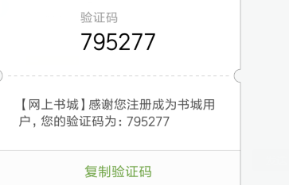
图 7-3 手机号码收到的验证码

3.12..2、图书列表
1、查询全部图书
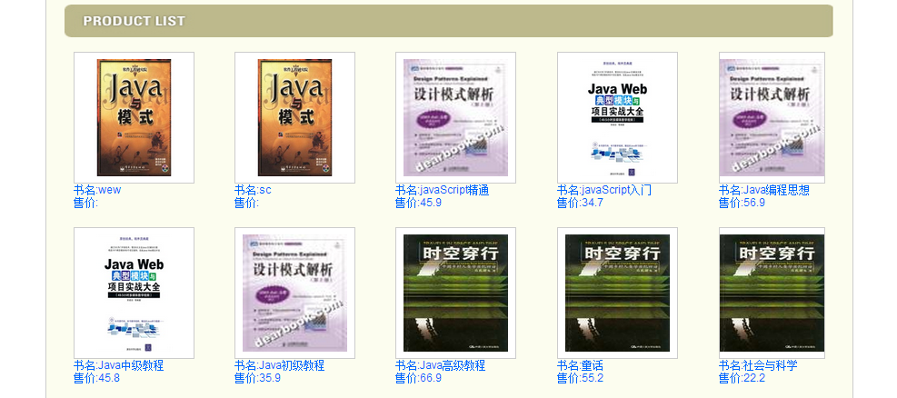
图 7-4 全部图书列表
2、分类查询图书
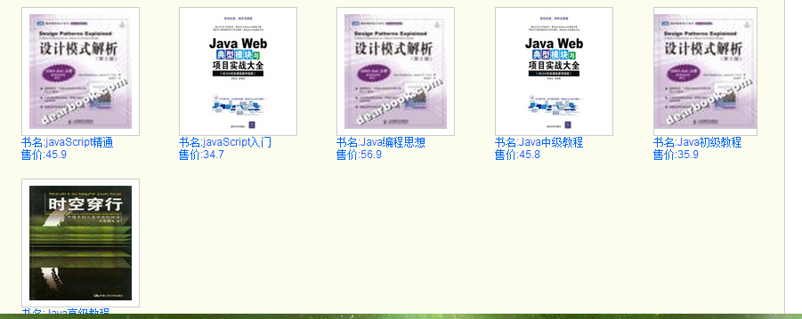
图 7-5 分类查询图书列表
3、按输入名称进行模糊查询
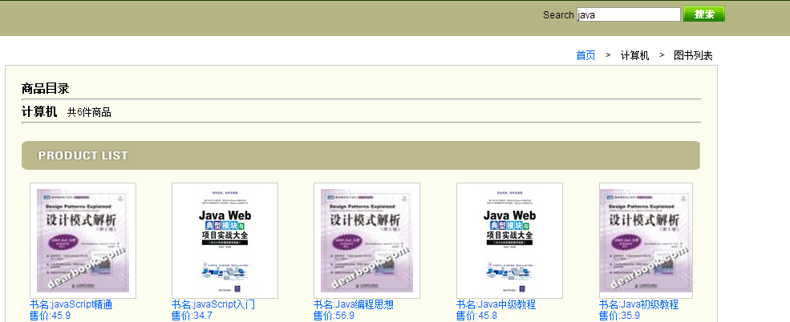
图 7-6 模糊查询图书列表

3.12..3、图书信息
用户在图书列表界面点击图书进入该界面，该界面可以查看图书详情
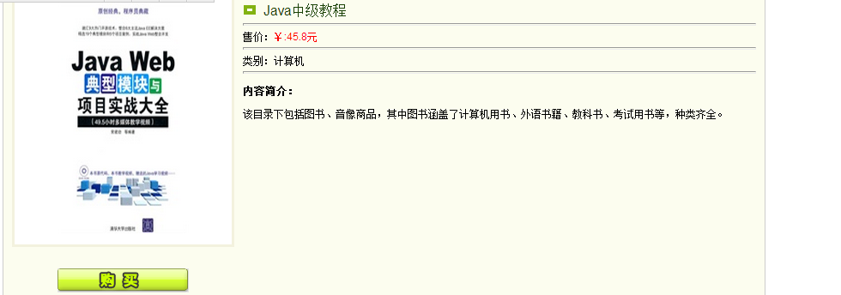
图 7-7 模糊查询图书列表

3.12.4、订单
1、订单确认
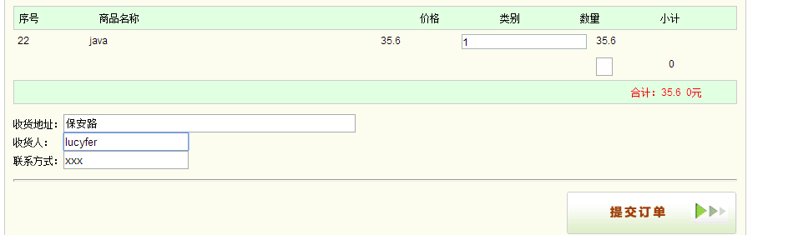
图 7-8 订单确认
- 订单详情页面

图 7-9 订单详情

- 支付
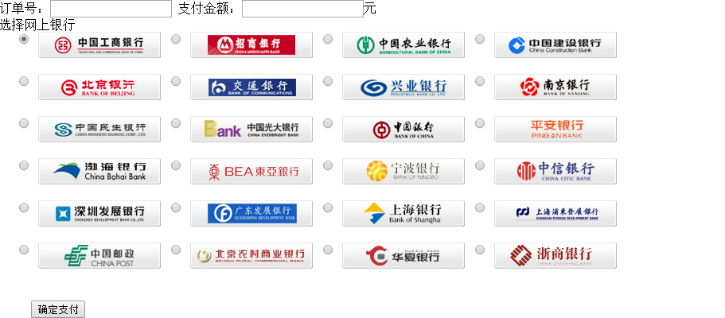
图 7-10 订单支付

3.12.5、管理员管理
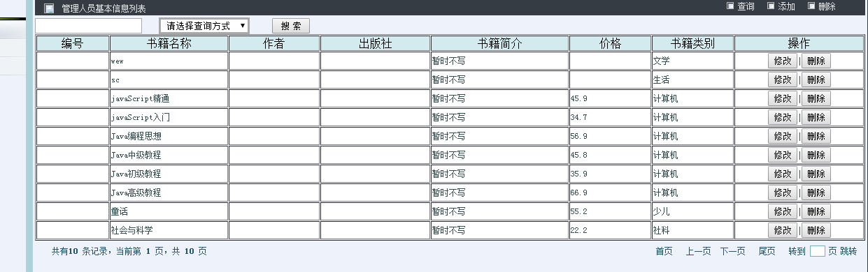
图 7-11 管理员管理

3.13尚未解决的问题

系统界面不是很美观，并且管理员界面不能及时提醒管理员有新订单生成，后期会改进。

